JELOVNIK ŠKOLSKE KUHINJE

 | 15.04.-19.04.
PONEDJELJAK | Hrenovke, kuhana jaja, banana
UTORAK | Tijesto, umak bolonjez, kruh
SRIJEDA | -
ČETVRTAK | Rižoto sa svinjetinom, salata, kruh
PETAK | Tijesto zapečeno sa sirom, kruh

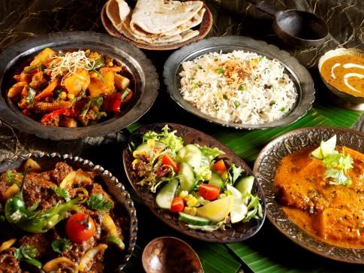

Dobar tek!

